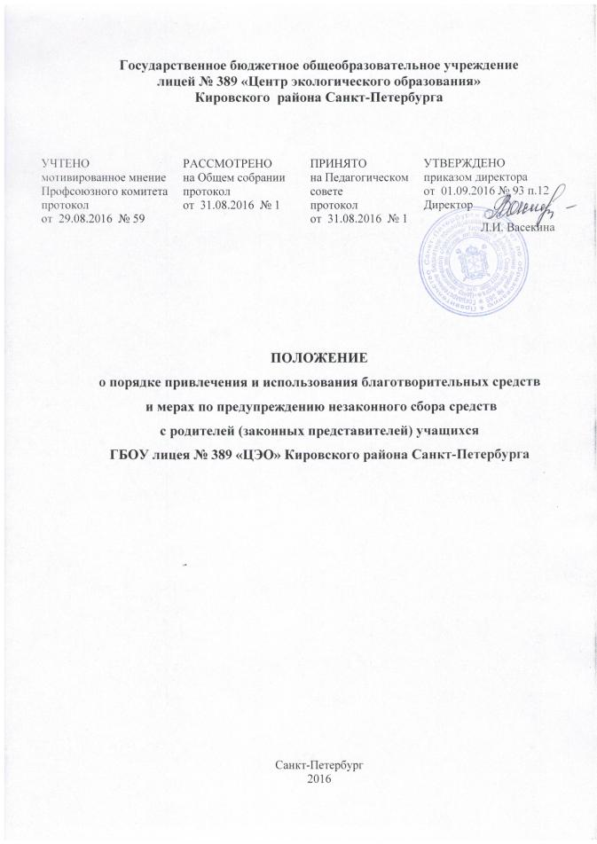
- Общие положения
1.1. Настоящее положение о порядке привлечения и использования благотворительных средств и мерах по предупреждению незаконного сбора средств с родителей (законных представителей) учащихся ГБОУ лицея № 389 «ЦЭО» Кировского района Санкт-Петербурга (далее – Положение) разработано в соответствии с Гражданским кодексом Российской Федерации, Бюджетным кодексом Российской Федерации, Налоговым кодексом Российской Федерации, Федеральным законом «О благотворительной деятельности и благотворительных организациях», Законом Российской Федерации «Об образовании в Российской Федерации».
1.2. Настоящее Положение разработано с целью:
• правовой защиты участников образовательного процесса в ГБОУ лицее № 389 «ЦЭО» Кировского района Санкт-Петербурга (далее – ОУ) в привлечении внебюджетных средств;
• создания дополнительных условий для развития ОУ, в том числе совершенствования материально-технической базы, обеспечивающей образовательный процесс, организацию досуга и отдыха учащихся;
• предупреждения незаконного сбора средств с родителей (законных представителей) учащихся ОУ.
1.3. Основным источником финансирования ОУ является бюджет Санкт-Петербурга.
1.4. Источники финансирования ОУ, предусмотренные настоящими Положением, являются дополнительными к основному источнику. Привлечение ОУ дополнительных источников финансирования не влечет за собой сокращения объемов финансирования ОУ из бюджета Санкт-Петербурга.
1.5. Дополнительные финансовые источники могут быть привлечены ОУ только в том случае, если такая возможность предусмотрена в уставе ОУ, с соблюдением всех условий, установленных действующим законодательством Российской Федерации и настоящим Положением.
1.6. Внебюджетными источниками финансирования ОУ могут быть средства (доходы), полученные в результате:
• Оказание платных услуг, относящихся к основным видам деятельности ОУ и иных платных услуг организованных в соответствии с действующим законодательством;
• благотворительной деятельности организаций, предприятий и иных юридических лиц, в том числе иностранных, а также индивидуальных предпринимателей, предпринимателей без образования юридического лица;
• целевых взносов физических лиц и (или) организаций, предприятий и иных юридических лиц, в том числе иностранных, а также индивидуальных предпринимателей, предпринимателей без образования юридического лица;
• добровольных пожертвований физических лиц и (или) организаций, предприятий и иных юридических лиц, в том числе иностранных, а также индивидуальных предпринимателей, предпринимателей без образования юридического лица (далее по тексту настоящего Положения — физические и юридические лица);
• сдачи в аренду муниципального имущества, закрепленного за ОУ на праве оперативного управления.
1.7. Привлечение ОУ дополнительных финансовых средств (целевых взносов, добровольных пожертвований, предоставление платных услуг), является правом, а не обязанностью.
1.8. Основным принципом привлечения внебюджетных средств ОУ является добровольность их внесения физическими лицами, в том числе родителями (законными представителями) обучающихся и юридическими лицами. Принуждение со стороны руководителя ОУ, работников ОУ и родительской общественности к внесению разного вида внебюджетных средств родителями (законными представителями) обкчающихся не допускается.
Привлечение внебюджетных средств на благотворительные цели для материально-технического развития ОУ допускается только руководителем ОУ, действующими родительскими и общественными организациями ОУ.
  - Расходы за счет внебюджетных источников финансирования осуществляются в пределах средств, полученных ОУ в текущем финансовом году.

2. Основные понятия, используемые в Положении
2.1. Законные представители — усыновители, опекуны, попечители учащихся ОУ.
2.2. Органы самоуправления в ОУ — родительские и общественные организации, управляющие советы, родительские комитеты, общее собрание, совет образовательного учреждения, педагогический совет учреждения, родительский комитет и т. п. (далее — органы самоуправления). Порядок выборов органов самоуправления ОУ и их компетенция определяются Уставом ОУ, положением о соответствующем органе самоуправления, разрабатываемым ОУ самостоятельно и утверждаемым руководителем ОУ.
2.3. Целевые взносы — добровольная передача юридическими или физическими лицами денежных средств, которые должны быть использованы по объявленному (целевому) назначению. В контексте настоящего Положения целевое назначение — развитие ОУ.
2.4. Добровольное пожертвование — добровольное дарение вещи (включая деньги, ценные бумаги) или прав, услуг в общеполезных целях. В контексте настоящего Положения общеполезная цель — развитие ОУ.
2.5. Жертвователь — юридическое или физическое лицо, в том числе законные представители воспитанников, осуществляющее добровольное пожертвование.

- Порядок оказания платных услуг, относящихся к основным видам деятельности ОУ и иных платных услуг
3.1 Платные и иные услуги ОУ могут предоставляться физическими лицами, в том числе родителями (законными представителями) учащихся. ОУ вправе собирать внебюджетные средства, если это право предусмотрено его Уставом.
3.2. Оказание платных услуг, относящихся к основным видам деятельности ОУ и иных платных услуг осуществляется в соответствии с действующим законодательством и Положением «Об оказании платных услуг (выполнении работ), относящихся к основным видам деятельности бюджетных (казенных, автономных) образовательных учреждений, находящихся в ведении Управления образования администрации района, для граждан и юридических лиц», разработанным и утвержденным ОУ самостоятельно, на примере Типового Положением «Об оказании платных услуг (выполнении работ), относящихся к основным видам деятельности муниципальных бюджетных (казенных, автономных) образовательных учреждений, находящихся в ведении управления образования администрации района».

4. Порядок привлечения ОУ целевых взносов
4.1. Привлечение целевых взносов может иметь своей целью приобретение необходимого ОУ имущества, укрепление и развитие материально-технической базы ОУ, охрану жизни и здоровья, обеспечение безопасности обучающихся в период образовательного процесса либо решение иных задач, не противоречащих уставной деятельности ОУ и действующему законодательству Российской Федерации.
4.2. Решение о необходимости привлечения целевых взносов юридических и (или) физических лиц, родителей (законных представителей) принимается органами самоуправления ОУ на общем собрании родителей (законных представителей) учащихся, с утверждением цели их привлечения. Руководитель ОУ представляет расчеты предполагаемых расходов и финансовых средств, необходимых для осуществления вышеуказанных целей. Данная информация доводится до сведения родителей (законных представителей) путем их оповещения на родительских собраниях либо иным способом.
4.3. ОУ не имеет права самостоятельно по собственной инициативе привлекать целевые взносы юридических и физических лиц, родителей (законных представителей) воспитанников без их согласия.
4.4. Размер целевого взноса юридическим и (или) физическим лицом, родителем (законным представителем) воспитанников определяется самостоятельно.
4.5. Решение о внесении целевых взносов ОУ со стороны юридических лиц, а также иностранных лиц принимается ими самостоятельно, с указанием цели реализации средств, а также по предварительному письменному обращению ОУ к указанным лицам.
4.6. Целевые взносы юридических и физических лиц, родителей (законных представителей) обучающихся вносятся на внебюджетные лицевые счета ОУ, открытые в финансовом управлении администрации района. Внесение целевых взносов наличными средствами на основании письменного заявления физических лиц, в том числе родителей (законных представителей), не допускается.
4.7. Распоряжение привлеченными целевыми взносами осуществляет руководитель ОУ строго по объявленному целевому назначению по согласованию с органами самоуправления ОУ и Учредителем.
4.8. При нецелевом использовании денежных средств, полученных в виде целевых взносов юридических и физических лиц, в том числе родителей (законных представителей) воспитанников, руководитель несет персональную административную ответственность, а при наличии состава преступления — уголовную ответственность.

5. Порядок привлечения ОУ добровольных пожертвований.
5.1. Добровольные пожертвования ОУ могут производиться юридическими и физическими лицами, в том числе родителями (законными представителями) воспитанников. ОУ вправе собирать пожертвования, если это право предусмотрено его уставом.
Добровольные пожертвования в виде денежных средств юридических и физических лиц, в том числе родителей (законных представителей) учащихся, оформляются в соответствии с действующим гражданским законодательством, и вносятся на внебюджетные лицевые счета ОУ, открытые в финансовом управлении администрации Кировского района. Внесение добровольных пожертвований наличными средствами на основании письменного заявления физических лиц, в том числе родителей (законных представителей) воспитанников, на имя руководителя ОУ или их фактическая передача работнику ОУ не допускается.
Наличие денежных средств отражается в плане финансово-хозяйственной деятельности по статье дохода и расхода.
Добровольное пожертвование в виде имущества оформляется в обязательном порядке актом приема-передачи и ставится на баланс ОУ в соответствии с действующим законодательством. Добровольные пожертвования недвижимого имущества подлежат государственной регистрации в порядке, установленном федеральным законодательством.
5.2. ОУ, орган самоуправления ОУ не имеет права самостоятельно по собственной инициативе принуждать юридических и физических лиц, родителей (законных представителей) воспитанников без их согласия к внесению добровольных пожертвований.
5.3. Принимать добровольные пожертвования в качестве вступительных взносов за прием учащихся в ОУ не допускается.
5.4. Размер добровольного пожертвования юридическим и (или) физическим лицом, родителями (законным представителем) учащихся определяется самостоятельно.
5.5. Распоряжение привлеченными добровольными пожертвованиями осуществляет руководитель ОУ строго по определенному жертвователем назначению. В случаях внесения пожертвования на не конкретизированные цели развития ОУ, расходование этих средств, производится в соответствии со сметой расходов и отражается в плане финансово-хозяйственной деятельности, согласованной с родительским комитетом ОУ и Учредителем.
5.6. Руководитель обязан представлять отчет о расходовании пожертвований юридических и физических лиц, в том числе родителей (законных представителей) учащихся по их запросу. Учредителю руководитель представляет отчет о привлечении и расходовании пожертвований.
5.7. При использовании денежных средств, полученных в виде добровольных пожертвований юридических и физических лиц, в том числе родителей (законных представителей) обучающихся, не по назначению определенному жертвователями, руководитель ОУ несет ответственность в соответствии с действующим законодательством.

6. Порядок сдачи в аренду муниципального имущества,
закрепленного за ОУ на праве оперативного управления
6.1. Порядок сдачи в аренду муниципального имущества, закрепленного за ОУ на праве оперативного управления осуществляется в соответствии с действующим законодательством и договором оперативного управления имуществом между ОУ и Комитетом по управлению муниципальным имуществом администрации Кировского района.
7. Контроль за соблюдением законности привлечения дополнительных
финансовых средств
7.1. Контроль за соблюдением законности привлечения дополнительных финансовых средств ОУ осуществляется Учредителем, органами наделенными полномочиями по обеспечению финансового контроля в соответствии с настоящим Положением.
7.2. Запрещается отказывать гражданам в приеме детей из-за невозможности или нежелания родителей (законных представителей) осуществлять целевые взносы, добровольные пожертвования, либо выступать потребителем платных дополнительных образовательных услуг.
7.3. Запрещается вовлекать учащихся в финансовые отношения между их родителями (законными представителями) и ОУ.
7.4. Запрещается сбор целевых взносов и добровольных пожертвований в виде наличных денежных средств работниками ОУ.

8. Заключительные положения
8.1. Руководитель ОУ несет персональную ответственность за соблюдение порядка привлечения и использования дополнительных финансовых средств.
8.2. Средства, полученные ОУ в качестве благотворительной помощи, целевых взносов, пожертвований, дарения или другие доходы, полученные на безвозмездной основе, не являются объектом налогообложения по НДС и налога на прибыль.

